Практическое занятие 13

множества и операции над ними
Теоретические сведения, необходимые для решения задач, приведены в подразделе 7.1.
Задание 13.1 – Выполнить над множествами A и B следующие операции: пересечение, объединение, дополнение, разность, симметрическая разность:
a) A = {5, 8, 9, 10}, B = {3, 5, 10, 12, 15};
б) A = {a | 5 ≤ a < 20}, B = {b | 12 < b ≤ 30};
в) A = {a | 5 ≤ a < 20}, B = {b | b > 25};
г) A = {a | 5 ≤ a < 20}, B = {b | 10 < b ≤ 15};
д) A = {a | a – буква русского алфавита}, B = {b | b – буква белорусского алфавита};
е) A = {a | a – страна, имеющая территории в Европе}, B = {b | b – страна, имеющая территории в Азии}.
Задание 13.2 – Доказать следующие равносильности теории множеств:
a) закон дистрибутивности;
б) закон поглощения;
в) формулу для перехода от операции разности к операциям пересечения и дополнения.
Задание 13.3 – Упростить выражение с множествами:
a) ;
б) 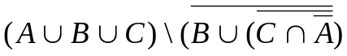;
в) 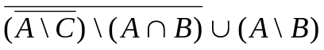;
г) 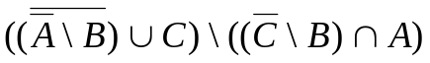;
д) ;
е) 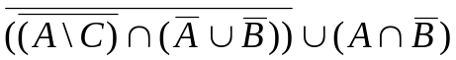;
ж) .

